## 人脸打卡考勤小程序操作手册（供学员使用）

一、信息完善

1.登录系统：[http://117.68.7.59:8001/](http://117.68.7.59:8001/kspxqy/szjs/ahkspx/portal/index#/home)

2.登录完成之后点击“账号设置”

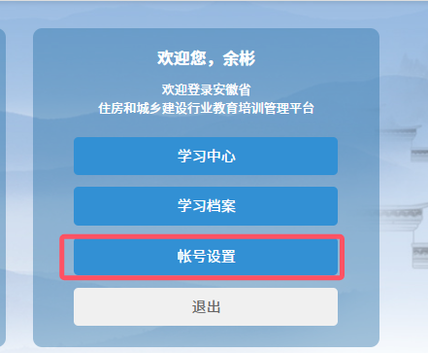

3.上传清晰的正面身份证和证件照照片。身份证格式要求jpg或者png格式，证件照要求jpg格式。

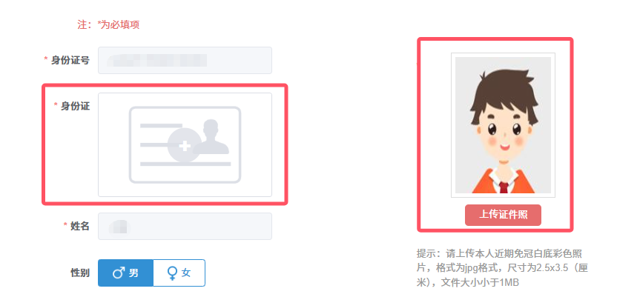

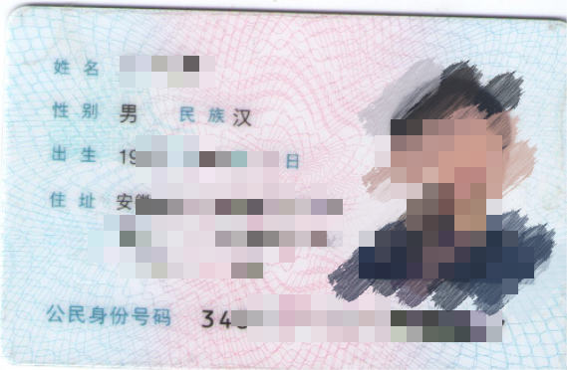

**身份证例图**



**证件照例图**

**注意：如需同时修改身份证、证件照信息，请修改身份证/证件照后点击保存，再去替换另一张照片。**

4.完善其他个人必填信息点击保存。如个人信息内容及格式均上传无误，系统仍提示有误，失败三次后系统将弹窗提示“是否需要人工核验”，点击需要，后台将转入人工核验。请于1-2个工作日后查看核验结果。

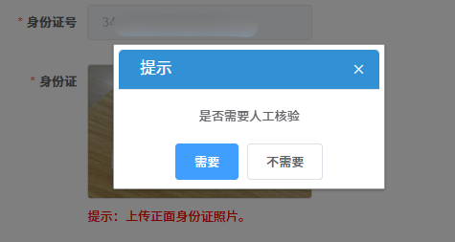

5.如需完善专业类别，请到专业类别进行填写。

二、小程序人脸识别定位打卡

1.使用微信扫一扫下图二维码或者微信搜索小程序“国泰住建行业平台”。



2.进入小程序后，点击“我的学习”，提示登录，点击“立即登录”，进入登录页面后，点击“皖事通快捷登录”，按照皖事通提示操作登录。

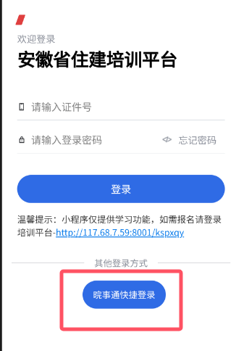

3.登录完成后，点击“我的学习”，点击“二建面授班报名记录”，选择正在培训需要打卡的班级。

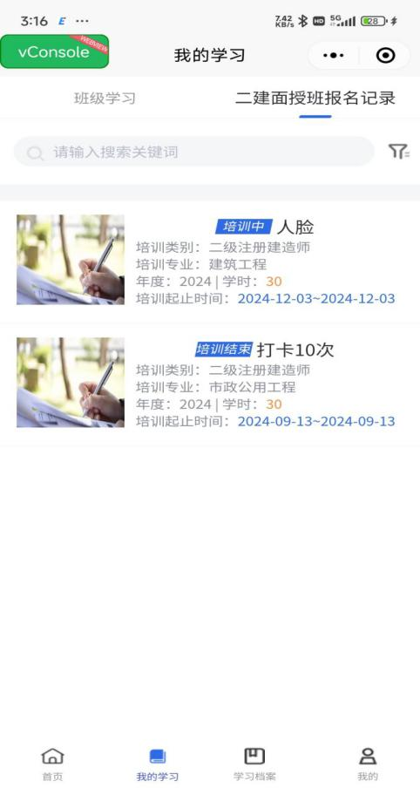

4.进入班级后，点击“面授考勤签到”，按照课程表中签到签退时间范围，点击“签到/签退”。

**注意：请将手机定位打开，并点击小程序右上角“...”选择“设置”——“位置信息”——“使用小程序时”，签到/签退需在培训地点内，超出培训地点将无法打卡。**

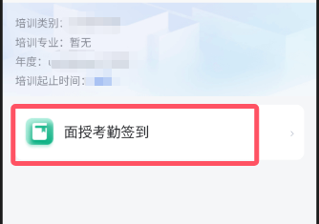

5.平台将调用手机前置摄像头，手机对准面部后，点击确定，进行人脸比对。比对完成后，签到/签退成功。

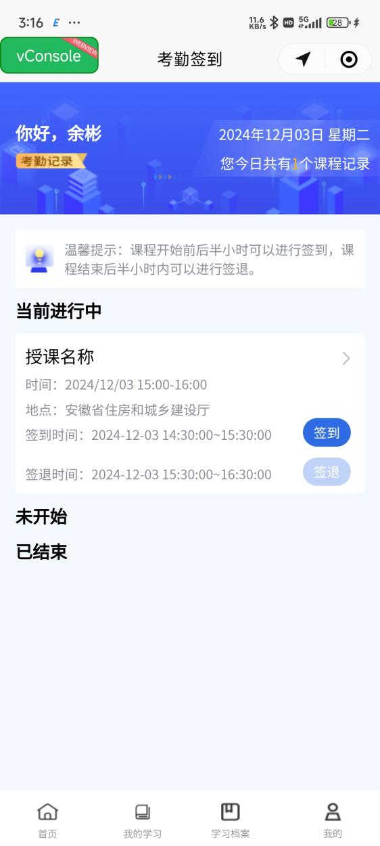 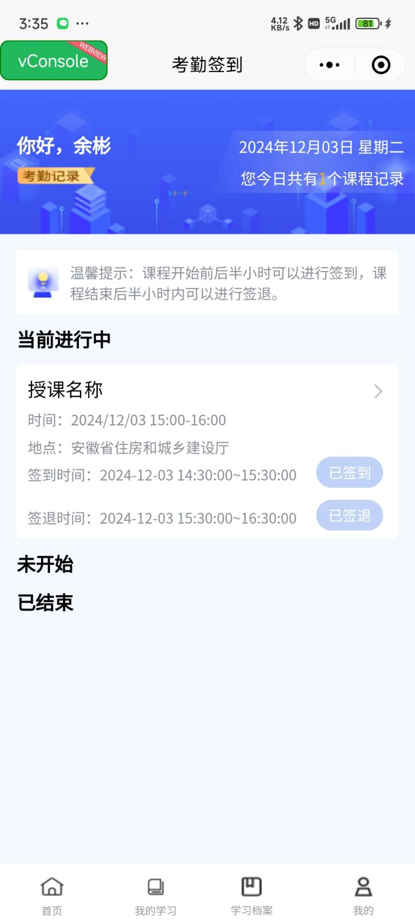

6.培训最后一节课结束后，可通过小程序对此次面授班进行评价。

